Edukacja wczesnoszkolna kl. 1 8. 05. 2020r.
Temat 143. Skrzydlaci przyjaciele

Ćwiczymy dodawanie i odejmowanie w zakresie 20, obliczenia pieniężne i zegarowe – przygotowujemy się do sprawdzianu –ćwiczenie str. 48- 49.

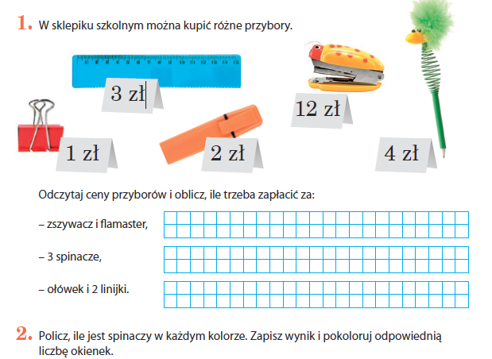

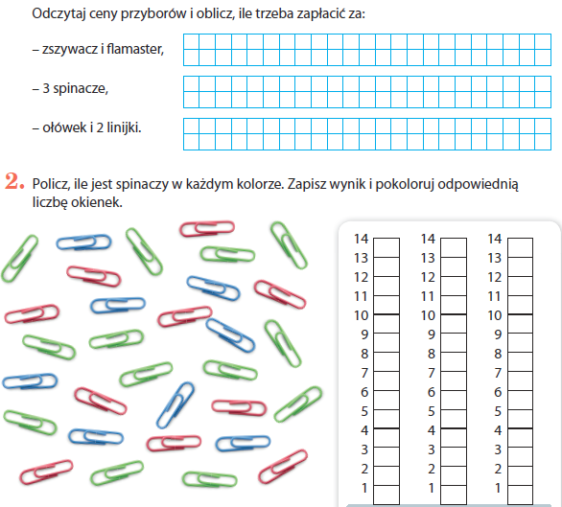

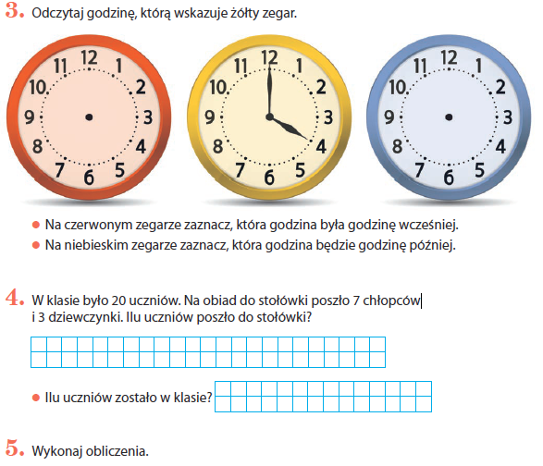
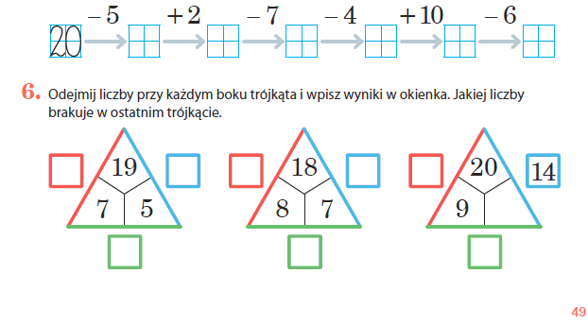

Zapoznajemy się z tekstem- podręcznik str. 23.

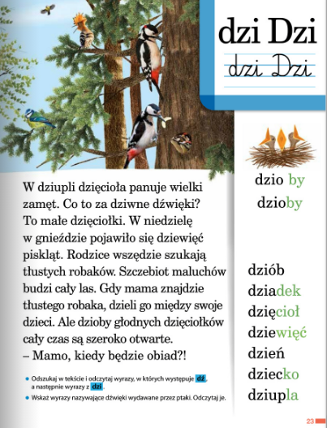

Zapisujemy głoskę miękką dzi, Dzi w zeszycie.
Ćwiczymy pisownię wyrazów ze spółgłoską miękką dź, dzi – ćwiczenie str. 25 - 26.

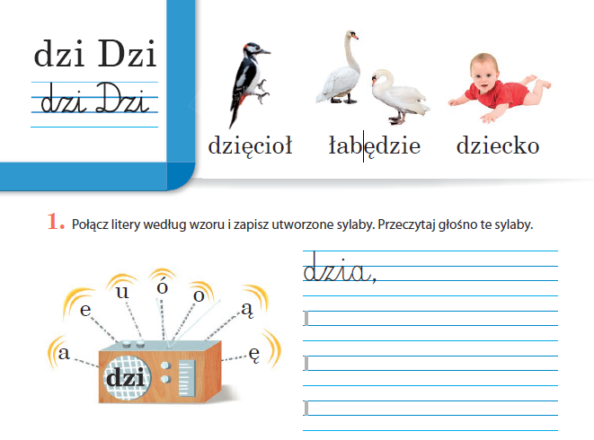
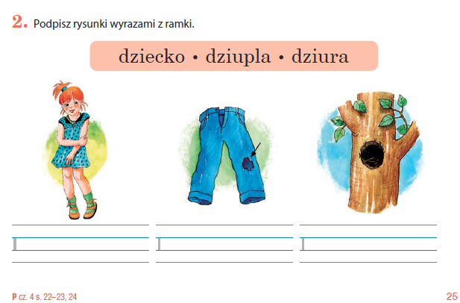
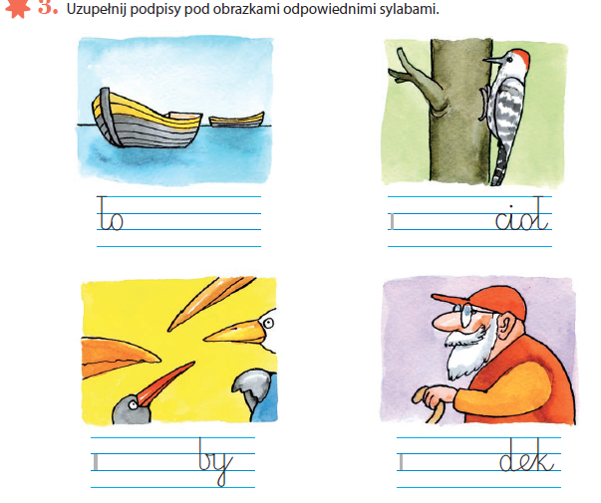
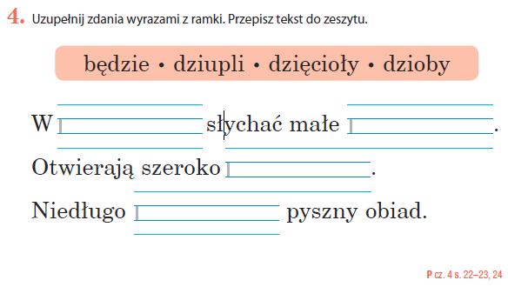

Czytamy ciekawostki o fruwaniu i lataniu – podręcznik str. 24.

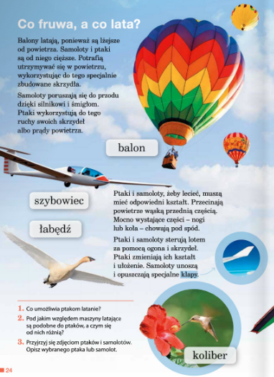

„Ptaki” – przestrzenna praca konstrukcyjno-plastyczna.

